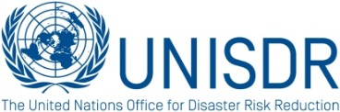
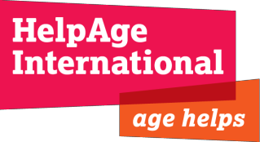
Carta 14 para personas mayores en la RRD

La resiliencia es de por vida

La Carta 14 para personas mayores en la reducción del riesgo de desastres (RRD) se centra en la adopción de tres principios dentro de un enfoque inclusivo para la RRD. La Carta hace un llamado para que los gobiernos, los entes donantes y las organizaciones adquieran un compromiso más sólido para abordar las limitaciones de aquellas políticas, estrategias y prácticas en el campo de la RRD que con frecuencia dan una respuesta insuficiente al riesgo de desastres que enfrentan las personas mayores. Estos actores deben reconocer y materializar los derechos de estas personas, y emplear sus capacidades y contribuciones. Esta Carta se ha elaborado a través de consultas con diversos gobiernos, ONG y expertos en la RRD y en el proceso de envejecimiento, al igual que con las propias personas mayores, tanto hombres como mujeres.

Un mundo que envejece con un nivel de riesgo cada vez mayor

El mundo está envejeciendo. En el ámbito global, aproximadamente 700 millones de personas —es decir el 10 por ciento de la población mundial— tienen más de 60 años y para el año 2030 habrá una cantidad mayor de personas de esa edad que menores de 10 años. Si bien esto representa un triunfo del desarrollo, la combinación de eventos meteorológicos y desastres más extremos y la falta de adaptación de las respuestas de la RRD a la tendencia de envejecimiento de la población presentan el potencial de aumentar el grado de vulnerabilidad de las personas mayores frente al riesgo y a los desastres. Aún así, con frecuencia no se tienen en cuenta de forma adecuada los requisitos específicos y las fortalezas de estas personas dentro de la RRD.

La Carta 14 hace un llamado a la aplicación de un enfoque inclusivo mediante el cual la RRD pueda dirigirse a las personas mayores:

- Necesitadas: Las personas mayores tienen ciertos requisitos específicos que deben comprenderse y abordarse en todas las actividades de la RRD.
- Invisibles: Con frecuencia, se pasan por alto las vulnerabilidades y las capacidades de las personas mayores. La recopilación de datos sobre la edad y el sexo de las personas es un aspecto esencial para velar por que tanto la población mayor como otras personas en riesgo sean visibles y se les preste apoyo en el marco de la RRD.
- Invaluables: Las personas mayores cuentan con años de conocimiento, destrezas y sabiduría, todo lo cual representa valiosos recursos para la RRD y se deben reconocer, utilizar y valorar al prestar apoyo a las personas mayores para que participen en la reducción del riesgo de desastres.

Se han establecido 14 estándares mínimos, los cuales están en función de los tres principios básicos desarrollados. Estos estándares se categorizan desde las acciones más fáciles, que obtienen una estrella, hasta acciones con base en mejores prácticas, que obtienen tres estrellas. Se solicita a quienes se inscriban en la iniciativa de la Carta 14 que identifiquen formas en las que ya están logrando algunos de estos estándares y que se comprometan a aplicar otros. Es necesario que los signatarios de la Carta 14 se comprometan a cumplir al menos uno de estos estándares mínimos.

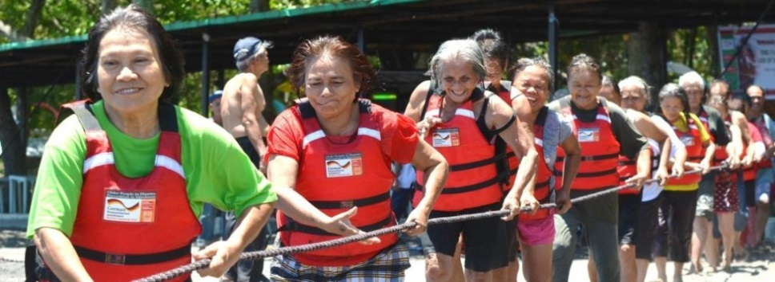
Fotografía: Artemio Andaya/COSE

Estándar |  | Estándar mínimo | Firma
 |  | Se menciona de forma específica a las personas mayores en las políticas nacionales sobre la gestión de desastres y el clima, requiriendo que se tomen acciones directas en la planificación, el establecimiento de presupuestos y la capacitación.
 |  | Se ha consultado a las personas mayores en la realización de evaluaciones nacionales y locales sobre el riesgo y el clima, y se han incluido sus vulnerabilidades y capacidades.
 |  | Las señales y la información sobre alertas tempranas están disponibles, son accesibles y comprensibles para las personas mayores y éstas pueden tomar acciones al respecto.
 |  | Los planes de evacuación en el ámbito local y comunitario incluyen medidas específicas para velar por que se pueda evacuar y proteger a las personas mayores durante estos operativos. Se incluyen acciones específicas en caso de aislamiento o discapacidades/ impedimentos auditivos, de vista y de movilidad.
 |  | Los suministros y reservas en caso de desastres incluyen artículos especiales, medicamentos y alimentos que necesitan las personas mayores. Durante las distribuciones de emergencia estas personas tienen acceso a los suministros.
 |  | Los centros de reposo y de evacuación toman medidas dirigidas a diferentes edades, con asientos elevados del suelo, instalaciones con acceso para sillas de ruedas, pasamanos y privacidad para hombres y mujeres.
 |  | Se recopilan datos desagregados por sexo, edad y discapacidad, incluidos los siguientes grupos etarios: 50-59, 60-69, 70-79 y más de 80 años en todas las acciones para la gestión de desastres. Se analizan estos datos con respecto al impacto de todas las iniciativas de la RRD.
 |  | El personal de emergencia en los campos de salud, búsqueda y rescate, gestión, coordinación, protección y medios de vida ha recibido capacitación para trabajar con personas mayores y abordar sus necesidades y fortalezas específicas en casos de emergencia.
 |  | Se reconocen y se promueven públicamente el conocimiento, las destrezas y las contribuciones de las personas mayores a la gestión del riesgo de desastres.
 |  | Las personas mayores tienen acceso a transferencias de efectivo y a iniciativas para la recuperación de medios de vida después de un desastre.
 |  | Las iniciativas resilientes y climáticamente inteligentes incluyen a las personas mayores que continúan trabajando hasta una edad avanzada.
 |  | Las personas mayores tienen representación en la gestión y la gobernabilidad de la RRD, desde el ámbito comunitario hasta el plano nacional, a fin de velar por que se escuchen sus voces.
 |  | Los sistemas de protección social son accesibles y están disponibles, tal como el de pensiones, pocos días después de un desastre y se pueden utilizar como mecanismos para la transferencia de efectivo en caso de emergencias.
 |  | Las personas mayores tienen acceso a seguros asequibles en caso de desastres y a mecanismos para la transferencia del riesgo.

Al inscribirse en la iniciativa de la Carta 14, su gobierno u organización puede prometer que demostrará su apoyo a los esfuerzos para mejorar la situación de las personas mayores en el mundo, tanto actualmente como para las crecientes generaciones futuras de estas personas.

Por este medio, yo/nosotros prometemos incluir a las personas mayores en la reducción del riesgo de desastres, abordando sus necesidades y vulnerabilidades, aumentando su grado de presencia, y valorando y apoyando sus contribuciones. Yo/nosotros tomaremos medidas directas relativas al menos a una de estas acciones y notificaremos lo realizado en torno a este compromiso durante la tercera Conferencia Mundial sobre la Reducción del Riesgo de Desastres (CMRRD), a celebrarse en el año 2015, y los avances alcanzados en esta acción durante la siguiente sesión de la Plataforma Global.
Hágale saber al mundo sobre su compromiso y logros en la inclusión de las personas mayores en la RRD a través de la incorporación de la Carta 14 en los anuncios de su gobierno y sus acuerdos voluntarios como apoyo al marco para la reducción del riesgo de desastres después del 2015, bajo la resolución A/RES/68/211 de la Asamblea General de la ONU.
Haga el anuncio y los compromisos voluntarios aquí: http://www.wcdrr.org/preparatory/commitments

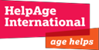 | Para obtener mayor información e inscribirse en la iniciativa de la Carta, por favor comuníquese con Clare Harris (charris@helpage.org), Asesora de RRD y Resiliencia en HelpAge International, o con su oficina local de HelpAge International o de la UNISDR.

